温馨提示：
此套题为Word版，请按住Ctrl,滑动鼠标滚轴，调节合适的观看比例，答案解析附后。关闭Word文档返回原板块。
单元质量评估(二)
(第三、四章)
(120分钟 150分)
一、选择题(本大题共12小题,每小题5分,共60分.在每小题给出的四个选项中,只有一项是符合题目要求的)
1.(2016·杭州高一检测)直线的方程为x-y+2016=0,则直线的倾斜角为
( )
A. B. C. D.
【解析】选A.直线的斜率为k=,所以直线l的倾斜角为.
2.若方程x²+y²-x+y+m=0表示圆,则实数m的取值范围为 ( )
A.m< B.m<0
C.m> D.m≤
【解析】选A.由(-1)²+1²-4m>0,得m<.
3.(2016·蚌埠高一检测)已知空间两点A(-1,3,5),B(2,4,-3),则|AB|等于
( )
A. B.3 C. D.
【解题指南】利用两点间的距离公式求解.
【解析】选A.|AB|
==.
4.直线-=1在y轴上的截距是 ( )
A. B.-b² C.b² D.±b
【解析】选B.令x=0,则y=-b².
【误区警示】本题易混淆截距和距离,误认为截距必须是正值,从而错选A或C.
5.直线l过点(-2,0),l与圆x²+y²=2x有两个交点时,斜率k的取值范围是
( )
A.(-2,2) B.(-,)
C.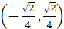 D.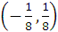
【解析】选C.设直线方程为y=k(x+2),圆x²+y²=2x化为标准形式为(x-1)²+y²=1,则圆心到直线的距离小于半径,即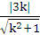<1,解得-<k<.
6.(2016·莱芜高一检测)过两圆:x²+y²+6x+4y=0及x²+y²+4x+2y-4=0的交点的直线的方程为 ( )
A.x+y+2=0 B.x+y-2=0
C.5x+3y-2=0 D.不存在
【解析】选A.两圆的方程相减得x+y+2=0.
【补偿训练】若圆x²+y²=4与圆x²+y²-2ax+a²-1=0相内切,则a的值为 ( )
A.1 B.-1 C.±1 D.0
【解析】选C.x²+y²-2ax+a²-1=0的圆心为(a,0),半径为1,两圆内切,故=|2-1|,所以a=±1.
7.(2016·北京高考)圆(x+1)²+y²=2的圆心到直线y=x+3的距离为 ( )
A.1 B.2
C. D.2
【解析】选C.圆心(-1,0),直线x-y+3=0.
所以圆心到直线的距离为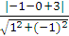=.
8.(2016·唐山高一检测)若过定点M(-1,0)且斜率为k的直线与圆x²+4x+y²-5=0在第一象限内的部分有交点,则k的取值范围是 ( )
A.0<k< B.-<k<0
C.0<k< D.0<k<5
【解析】选A.定点M(-1,0)在圆内,而圆与y轴的正半轴交于(0,),所以0<k<.
9.已知点A(1,2),B(3,1),则线段AB的垂直平分线的方程是 ( )
A.4x+2y=5 B.4x-2y=5
C.x+2y=5 D.x-2y=5
【解析】选B.线段AB的中点为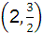,垂直平分线的斜率k=2,y-=2(x-2),
4x-2y-5=0.
10.(2016·济宁高一检测)若3a²+3b²-4c²=0,则直线ax+by+c=0被圆x²+y²=1所截得的弦长为 ( )
A. B.1 C. D.
【解析】选B.圆心到直线的距离为,圆的半径为1,由勾股定理,得弦长为1.
11.以点(2,-1)为圆心且与直线3x-4y+5=0相切的圆的方程是 ( )
A.(x-2)²+(y+1)²=3
B.(x+2)²+(y-1)²=3
C.(x-2)²+(y+1)²=9
D.(x+2)²+(y-1)²=9
【解题指南】利用点到直线的距离先求出圆的半径,结合圆心坐标,写出圆的方程.
【解析】选C.由题意知,圆的半径r=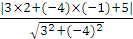=3,
故所求圆的方程为(x-2)²+(y+1)²=9.
【补偿训练】直线l与圆C:x²+y²+2x-4y+a=0(a<3)相交于A,B两点,弦AB的中点为D(0,1),则直线l的方程为 ( )
A.x-y+1=0 B.x+y+1=0
C.x-y-1=0 D.x+y-1=0
【解析】选A.圆C的圆心坐标为(-1,2),弦AB中点D(0,1),所以k_{CD}=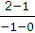=-1,所以k_{AB}=-=1,所以直线l的方程为y-1=x-0,即:x-y+1=0.
12.(2016·佳木斯高一检测)设点A(2,-3),B(-3,-2),直线l过点P(1,1)且与线段AB相交,则l的斜率k的取值范围是 ( )
A.k≥或k≤-4 B.-4≤k≤
C.-≤k≤4 D.以上都不对
【解题指南】数形结合,观察图形,分别计算出k_{PA},k_{PB}的值.
【解析】选A.k_{PA}=-4,k_{PB}=,画图观察可知k≥或k≤-4.
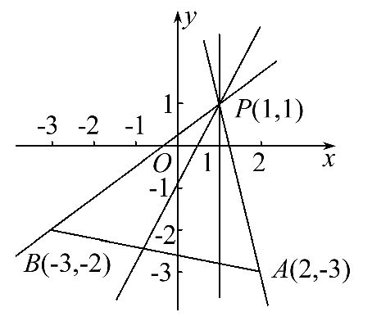
【补偿训练】若直线l:y=kx-与直线2x+3y-6=0的交点位于第一象限,则直线l的倾斜角α的取值范围是 ( )
A.30°≤α≤60° B.30°<α<90°
C.60°≤α≤90° D.30°≤α≤90°
【解析】选B.如图,
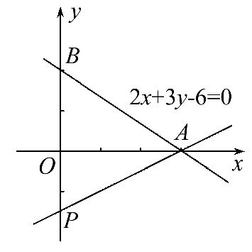
直线l:y=kx-,
过定点P(0,-),
又A(3,0),所以k_{PA}=,则直线PA的倾斜角为30°,满足条件的直线l的倾斜角α的范围是30°<α<90°.
二、填空题(本大题共4小题,每小题5分,共20分.请把正确答案填在题中横线上)
13.(2016·上饶高一检测)若两平行直线3x-2y-1=0,6x+ay+c=0之间的距离为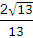,则的值为________.
【解题指南】根据两直线平行,先确定出a的值,然后利用两平行线间的距离公式求c的值,即可求解.
【解析】由题意得,=≠,所以a=-4,c≠-2,则6x+ay+c=0可化为3x-2y+=0,由两平行线间的距离,得=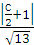.解得c=2或c=-6,所以=±1.
答案:±1
14.已知圆C:(x-1)²+(y+2)²=4,点P(0,5),则过P作圆C的切线有且只有________条.
【解析】由C(1,-2),r=2,则|PC|==5>r=2,所以点P在圆C外,所以过P作圆C的切线有2条.
答案:2
【补偿训练】对于任意实数k,直线(3k+2)x-ky-2=0与圆x²+y²-2x-2y-2=0的位置关系是________.
【解析】圆x²+y²-2x-2y-2=0的圆心为(1,1),半径为2,圆心到直线的距离d=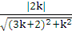≤=2,所以相交或相切.
答案:相切或相交
【一题多解】由(3k+2)x-ky-2=0得,k(3x-y)+2x-2=0所以恒过定点(1,3),而(1,3)在圆上,所以相交或相切.
答案:相切或相交
15.已知直线l₁的方程是ax-y+b=0,l₂的方程是bx-y-a=0(ab≠0,a≠b)则下列各示意图形中,正确的是________.(填序号)
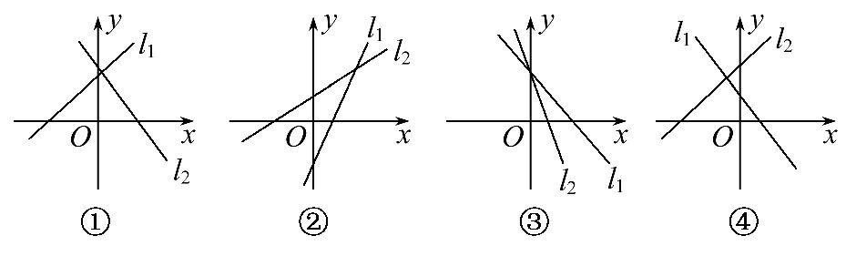
【解析】①中l₁要求a>0,b>0,而l₂要求a<0,b<0故不正确;②中l₁要求a>0,b<0,而l₂要求b>0,a<0故不正确;③中l₁要求a<0,b>0,而l₂要求a<0,b<0故不正确;④中l₁要求a<0,b>0,而l₂要求b>0,a<0,故④正确.
答案:④
16.(2016·全国卷Ⅲ)已知直线l:mx+y+3m-=0与圆x²+y²=12交于A,B两点,过A,B分别作l的垂线与x轴交于C,D两点,若|AB|=2,则|CD|= .
【解析】取AB的中点E,连接OE,
过点C作BD的垂线,垂足为F,
圆心到直线的距离d=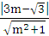,
所以在Rt△OBE中,BE²=OB²-d²=3,
所以d==3,
得m=-,又在△CDF中,∠FCD=30°,
所以CD=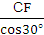=4.
答案:4
三、解答题(本大题共6小题,共70分.解答时应写出必要的文字说明、证明过程或演算步骤)
17.(10分)(2016·南开高一检测)在直角坐标系xOy中,圆C:x²+y²+4x-2y+m=0与直线x-y+-2=0相切.
(1)求圆C的方程.
(2)若圆C上有两点M,N关于直线x+2y=0对称,且|MN|=2,求直线MN的方程.
【解析】(1)圆C:x²+y²+4x-2y+m=0,可化为(x+2)²+(y-1)²=5-m,
因为圆C:x²+y²+4x-2y+m=0与直线x-y+-2=0相切,
所以圆心到直线的距离d=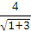=2=r,
所以圆C的方程为(x+2)²+(y-1)²=4.
(2)若圆C上有两点M,N关于直线x+2y=0对称,则设方程为2x-y+c=0,
因为|MN|=2,所以圆心到直线的距离d==1,
所以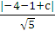=1,所以c=5±,
所以直线MN的方程为2x-y+5±=0.
18.(12分)根据下列条件求直线方程:
(1)过点A(-5,-4)作一直线l,使它与两坐标轴相交且与两坐标轴所围成的三角形面积为5.
(2)求经过直线l₁:2x+3y-5=0,l₂:3x-2y-3=0的交点且平行于直线2x+y-3=0的直线方程.
【解析】(1)设直线为y+4=k(x+5),交x轴于点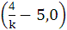,交y轴于点(0,5k-4),
S=×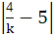×|5k-4|=5,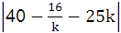=10,
得25k²-30k+16=0,或25k²-50k+16=0,
解得k=,或k=,
所以2x-5y-10=0或8x-5y+20=0为所求.
(2)由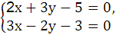得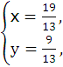再设2x+y+c=0,则c=-,即2x+y-=0为所求.
【补偿训练】直线l与直线2x+3y-17=0平行,且和两坐标轴围成的三角形面积为12,求直线l的方程.
【解析】由题意可设直线l的方程为:2x+3y+m=0
则可求直线l在x轴上的截距为-,在y轴上的截距为-,由题意有:×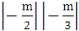=12⇒m=±12,
所以直线l的方程为:2x+3y+12=0或2x+3y-12=0.
19.(12分)(2016·吉安高一检测)直线l经过点P(5,5)且和圆C:x²+y²=25相交,截得弦长为4,求l的方程.
【解析】设直线l的方程为y-5=k(x-5),且与圆C相交于A(x₁,y₁),B(x₂,y₂),则有
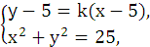消去y得
(k²+1)x²+10k(1-k)x+25k(k-2)=0,
所以Δ=[10k(1-k)]²-4(k²+1)·25k(k-2)>0,解得:k>0.x₁+x₂=-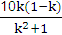,
x₁x₂=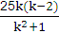由斜率公式,得:y₁-y₂=k(x₁-x₂).
所以|AB|=
=
=
=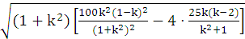=4两边平方,整理得:2k²-5k+2=0,解得:k=或k=2合题意.所以直线l的方程为:x-2y+5=0或2x-y-5=0.
20.(12分)已知△ABC的三个顶点A(4,-6),B(-4,0),C(-1,4),求:
(1)AC边上的高BD所在的直线方程.
(2)BC边的垂直平分线EF所在的直线方程.
(3)AB边的中线的方程.
【解析】(1)直线AC的斜率k_{AC}=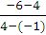=-2,
所以直线BD的斜率k_{BD}=,
所以直线BD的方程为y=(x+4),
即x-2y+4=0.
(2)直线BC的斜率k_{BC}=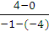=,
所以EF的斜率k_{EF}=-,线段BC的中点坐标为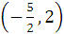,所以EF的方程为y-2=
-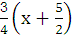,即6x+8y-1=0.
(3)AB的中点M(0,-3),
所以直线CM的方程为:=,
即7x+y+3=0(-1≤x≤0).
【误区警示】本题中的高线,垂直平分线以及中线容易混淆从而造成失误.
21.(12分)(2016·郴州高一检测)已知点M(x₀,y₀)在圆x²+y²=4上运动,N(4,0),点P(x,y)为线段MN的中点.
(1)求点P(x,y)的轨迹方程.
(2)求点P(x,y)到直线3x+4y-86=0的距离的最大值和最小值.
【解析】(1)点P(x,y)是MN的中点,
所以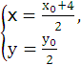故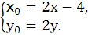
将x₀,y₀代入到+=4中得(x-2)²+y²=1.此式即为所求轨迹方程.
(2)由(1)知点P(x,y)的轨迹是以Q(2,0)为圆心,以1为半径的圆.点Q到直线3x+4y-86=0的距离d=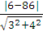=16.
故点P到直线3x+4y-86=0的距离的最大值为16+1=17,最小值为16-1=15.
【方法拓展】直线与圆的最值问题的常用转化方式
(1)圆上一点到直线距离的最值问题总是转化成求圆心到定直线的距离.
(2)有些最值问题要注意向函数问题转化.
(3)两个动点的最值问题总是转化成一个定点到动点的最值问题.
(4)抓住式子的几何意义也是我们求最值的方法之一.
22.(12分)(2016·潍坊高一检测)如图所示,l₁,l₂是通过某城市开发区中心O的两条南北和东西走向的街道,连接M,N两地之间的铁路线是圆心在l₂上的一段圆弧,点M在点O正北方向,且|MO|=3km,点N到l₁,l₂的距离分别为4km和5km.
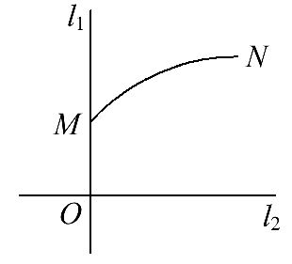
(1)建立适当的坐标系,求铁路线所在圆弧的方程.
(2)若该城市的某中学拟在点O正东方向选址建分校,考虑到环境问题,要求校址到点O的距离大于4km,并且铁路线上任意一点到校址的距离不能小于km.求校址距离点O的最近距离.(注:校址视为一个点.)
【解析】(1)以城市开发区中心O为原点,分别以l₂,l₁为x轴、y轴,建立平面直角坐标系.根据题意,得M(0,3),N(4,5),故k_{MN}==,MN的中点为(2,4),所以线段MN的垂直平分线方程为y-4=-2(x-2).令y=0,得x=4,故圆心A的坐标为(4,0),半径r==5.
所以圆A的方程为(x-4)²+y²=25,所以的方程为(x-4)²+y²=25(0≤x≤4,3≤y≤5).
(2)设校址选在点B(a,0)(a>4),则≥时0≤x≤4恒成立,
又y²=25-(x-4)²,
所以(8-2a)x+a²-17≥0①对0≤x≤4恒成立.
令f(x)=(8-2a)x+a²-17,因为a>4,
所以8-2a<0,
所以f(x)在[0,4]上为减函数,要使①恒成立,
当且仅当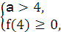解得a≥5,
即校址距离点O的最近距离为5km.
关闭Word文档返回原板块

